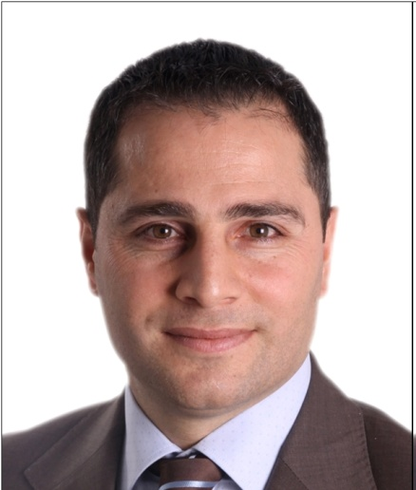
Yalçın ÖZDEMİR
Uyruk : T.C.
Doğum Yeri / Tarihi : Trabzon/Türkiye – 12.11.1975
Medeni Hali : Evli (2 çocuk)
Askerlik Durumu : Yapıldı (Kısa Dönem Er)

İletişim Bilgileri
Cep Telefonu : +90 (530) 175 61 61
E-posta : zeh_yal@hotmail.com
Ev Adresi : Emek Mah. 19. Sok. No:8/5 Çankaya, Ankara

Deneyim Bilgisi
Daire Başkanı
TC ÇEVRE VE ŞEHİRCİLİK BAKANLIĞI, Ankara / Türkiye { 18.03.2012 – 18.03.2014}
- Veri Merkezi Tasarımı, Yapılması ve Taşınması
- 80 m² (Tier 3)
- 350 m² (Tasarım Tier 4)
- Bilişim Sistemlerinin Entegrasyonu
- Sanallaştırma Altyapılarının Kurulması (VMware yaklaşık 300 sunucu, Hyper-V yaklaşık 30 sunucu)
- Yedekleme Altyapısının Oluşturulması
- Veri Tabanlarının Merkezileştirilmesi
- Yeni Bakanlık Domain ’inin Oluşturulması
- Yeni E-posta ve Anlık Mesajlaşma Sistemlerinin Oluşturulması
- Merkez Teşkilat ve 81 ilde SCCM Altyapısının Kurulması
- Merkezi Lisans ve Lisans Dağıtım Sistemlerinin Oluşturulması
- 27 İlde ara dağıtım platformlarının hazırlanması
- Kurumsal Uygulamalar Platformu
- Yaklaşık 70 Uygulama
- Bakanlık Portalı
- Elektronik Belge Yönetim Sistemi
- 81 İl ve 8500 Personelin EBYS Alınması
- Mobil Uygulamalar
- ALO 181 Çağrı Merkezi Kurulumu (TRABZON)
- Bilgi Güvenliği Yönetim Sisteminin Oluşturulması
- Düzenli Sızma Testleri Uygulanması
- Test Ortamlarının Hazırlanması
- ISO 27001

Daire Başkanı
TC GENÇLİK VE SPOR BAKANLIĞI, Ankara / Türkiye { 13.09.2011 – 18.03.2012}
- Veri Merkezi Tasarımı, Yapılması ve Taşınması
- 150 m² (Tier 3)
- Bilişim Sistemlerinin Kurulumu
- Sanallaştırma Altyapılarının Kurulması
- Yedekleme Altyapısının Oluşturulması
- Yeni Bakanlık Domain ’inin Oluşturulması
- Yeni E-posta ve Anlık Mesajlaşma Sistemlerinin Oluşturulması
- IP Telefon Kurulumu
- IP TV Kurulumu
- IP kamera ve güvenlik Sistemleri Kurulumu
- Personel Geçiş Kontrol Sisteminin Kurulması
- Avuç İçi Okuma
- ERP Yazılımı

Teknik Müdür Yardımcısı, Bölüm Şefi, Öğretmen
TC MİLLİ EĞİTİM BAKANLIĞI, Ankara / Türkiye { 18.03.1998 – 18.03.2012}
- Bütçe Yönetimi ve Satın Alma
- 2011 yılında Döner Sermaye İşletmesi (4 milyon TL)
- Milli Eğitim Bakanlığı Bilgisayar Bakım ve Üretim
- 65 il 3000 PC kurulumu
- CAD Laboratuvarları Kurulumu
- Görme Engelliler Okulları Laboratuvar Kurulumu
- Sağlık Bakanlığı Ankara İl Sağlık Müdürlüğü Hastaneleri Bilişim Sistemlerinin Kurulumu
- Bilgisayar Kurulum, Bakım ve Onarımları
- Sunucu ve Ağ cihazları Kurulumları
- Ağız ve Diş Sağlığı Merkezleri Diş Üniteleri ve Kiosk Yapımı
- Milli Eğitim Bakanlığı Eğitim Araçları Donatım Dairesi
- PLC Deney Seti Üretimi
- Şartname Yazım Komisyonu

Öğretim Görevlisi (Yarı zamanlı)
HACETTEPE ÜNİVERSİTESİ, Meslek Yüksek Okulu, Ankara / Türkiye { 01.09.2002 – 01.07.2005}
- Sayısal Elektronik
- Bilgisayar Donanım

Eğitim
Doktora
Karabük Üniversitesi, Elektrik – Elektronik Mühendisliği, Karabük / Türkiye, (Savunma Aşamasında)

Yüksek Lisans
Gazi Üniversitesi, Elektronik – Bilgisayar Eğitimi, Ankara / Türkiye, 2007

Üniversite
Gazi Üniversitesi, Elektronik – Bilgisayar Eğitimi, Ankara / Türkiye, 1997

Lise
Anadolu Teknik Lisesi, Bilgisayar, Trabzon / Türkiye, 1992

Yabancı Dil
İngilizce
Okuma Seviyesi {iyi} , Yazma Seviyesi {iyi} , Konuşma Seviyesi {iyi} , Lise Hazırlık, Eğitim ve Öğretim Boyunca

Belgeler
Sertifikalar
International Conference on Computational and Experimental Science and Engineering, (ICCESEN – 2016)

Kalite Temsilcisi, (MEB, 2010-2011)

Süreç Yönetimi ve ISO9001:2008 Kalite Yönetim Sistemi, (Kalder,2008)

DALUM Tables Development Workshop, (MVET,2004)

Modular Curricula Development Workshop, (MVET,2004)

Katılım
Uygulamalı Girişimcilik Eğitimi,(KOSGEB,2013)

JİCA 5. Uluslararası Robot Yarışması, (MEB - JİCA,2011)

Ankara Mesleki Eğitim Fuarı (METEF), (MEB, 2010)

Dinamik Kesintisiz Güç Kaynakları, (İnform,2009)

Ödüller
Aylıkla Ödüllendirme, (MEB,2005)

Teşekkür Belgesi (6 Adet),(MEB,2003-2004-2004-2008)

Yayınlar
Developing of DLI(Daily Light Integral) and Spectrum Control System For Scientific Culvilation in Agriculture, 2016 IJagFoS, Yalçın ÖZDEMİR

